Лабораторная работа №3. Модель боевых действий

c/б 1032186063 | НФИбд-01-18

Доборщук Владимир Владимирович

27 февраля 2021

Содержание

# Цели и задачи

**Цель:** Изучить модель боевых действий, её интерпретации, а также реализовать её в виде программного кода.

**Задачи:**

* изучить теорию о модели боевых действий
  + только между регулярными войсками
  + между регулярными войсками и партизанскими отрядами
  + только между партизанскими отрядами
* реализовать программный код на Python
  + модель ведения боевых действий между регулярными войсками
  + модель ведения боевых действий между регулярными войсками и партизанскими отрядами

# Теоретическая справка

## Боевые действия между регулярными войсками

$$\left\{\begin{matrix}\frac{dx}{dt}=−a(t)x(t)−b(t)y(t)+P(t) \\ \frac{dy}{dt}=−c(t)x(t)−h(t)y(t)+Q(t)\end{matrix}\right.,$$

где $a(t)$ и $h(t)$ описывают влияние дополнительных факторов на потери (болезнь, дезертирство и тому подобное), а $b(t)$ и $c(t)$- коэффициенты эффективности ведения боевых действий соответственно для войск $Y$ и $X$.

## Боевые действия между регулярными войсками и партизанскими отрядами

Нерегулярные войска в отличии от постоянной армии менее уязвимы, так как действуют скрытно, в этом случае сопернику приходится действовать неизбирательно, по площадям, занимаемым партизанами. Поэтому считается, что темп потерь партизан, проводящих свои операции в разных местах на некоторой известной территории, пропорционален не только численности армейских соединений, но и численности самих партизан.

$$\left\{\begin{matrix}\frac{dx}{dt}=−a(t)x(t)−b(t)y(t)+P(t) \\ \frac{dy}{dt}=−c(t)x(t)y(t)−h(t)y(t)+Q(t)\end{matrix}\right.$$

## Боевые действия партизанских отрядов

С учётом вышеописанного, полная модель при участии партизанских отрядов будет иметь следующий вид:

$$\left\{\begin{matrix}\frac{dx}{dt}=−a(t)x(t)−b(t)x(t)y(t)+P(t) \\ \frac{dy}{dt}=−c(t)x(t)y(t)−h(t)y(t)+Q(t)\end{matrix}\right.$$

## Использование постоянных коэффициентов

Коэффициенты $a(t),b(t),c(t),h(t)$ будут постоянными при выполнении лабораторной работы, так как в альтернативном случае задача моделирования подобного процесса значительно усложняется.

# Программная реализация

## Инициализация начальных данных

Все данные соответствуют варианту 14 ($1032186063 \text{mod} 70+1=14$)

**Инициализация библиотек**

import numpy as np  
from math import cos, sin  
from scipy.integrate import odeint  
import matplotlib.pyplot as plt

**Начальные данные**

x0 = 200000  
y0 = 119000  
t0 = 0   
  
tmax = 1  
dt = 0.05  
  
t = np.arange(t0,tmax,dt)  
  
v0 = np.array([x0, y0])

**Функция построения графиков**

def army_model(time, data, num):  
 title = 'Combat Model #' + num   
 plt.plot(time, data[0], 'steelblue', label='Армия X')   
 plt.plot(time, data[1], 'firebrick', label='Армия Y')  
 plt.title(title)  
 plt.xlabel('Time')  
 plt.ylabel('Army size')  
 plt.ylim(0, None)  
 plt.legend()  
 plt.grid(True)  
 plt.margins(0.05)  
 plt.subplots_adjust(left=0, bottom=0, right=0.8, top=1)

## Реализация моделей

### Модель боевых действий №1

Введём необходимые коэффициенты для модели боевых действий между регулярными войсками.

a = 0.5  
b = 0.8  
c = 0.7  
h = 0.8

Далее, необходимо определить функции $P(t)$ и $Q(t)$, а также необходимую нам функцию для системы дифференциальных уравнений.

# possibility of reinforcement approach for X  
def P1(t):  
 p = sin(t+5) + 1  
 return p  
  
# possibility of reinforcement approach for Y  
def Q1(t):  
 q = cos(t+3) + 1  
 return q  
  
# system of differential equations function  
def dy1(y,t):  
 dy_1 = -a*y[0] - b*y[1] + P1(t)  
 dy_2 = -c*y[0] - h*y[1] + Q1(t)  
 return [dy_1, dy_2]

Далее, решим систему дифференциальных уравнений с помощью функции odeint и построим модель графически (рис. 1).

y = odeint(dy1, v0, t)  
army_data = [[elem[0] for elem in y], [elem[1] for elem in y]]  
  
army_model(t, army_data, str(1))

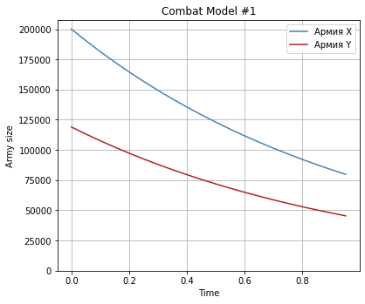

Модель боевых действий №1

### Модель боевых действий №2

Переопределим коэфициенты для модели ведения боевых действий с участием регулярных войск и партизанских отрядов.

a = 0.5  
b = 0.8  
c = 0.3  
h = 0.5

Также переопределим функции $P(t)$ и $Q(t)$, модифицируем для данной модели СДУ.

# possibility of reinforcement approach for X  
def P2(t):  
 p = sin(10*t)  
 return p  
  
# possibility of reinforcement approach for Y  
def Q2(t):  
 q = cos(10*t)  
 return q  
  
# system of differential equations function  
def dy2(y,t):  
 dy_1 = -a*y[0] - b*y[1] + P2(t)  
 dy_2 = -c*y[0]*y[1] - h*y[1] + Q2(t)  
 return [dy_1, dy_2]

Повторно решим нашу СДУ при новых условиях (рис. 2).

y = odeint(dy2, v0, t)  
army_data = [[elem[0] for elem in y], [elem[1] for elem in y]]  
  
army_model(t, army_data, str(2))

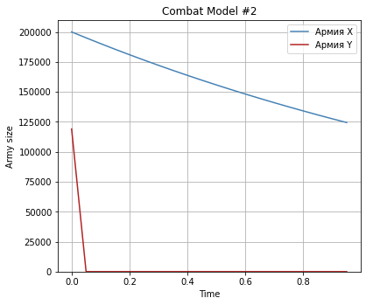

Модель боевых действий №2

# Выводы

Была изучена модель боевых действий, её интерпретации, а также её реализация в виде программного кода.

По построенным моделям можно судить, что при участии партизанских отрядов, армия Y будет иметь намного меньше возможностей для сдерживании армии X, но и при их отсутствии она будет сокрушена за отведенный промежуток времени или ранее.